ΕΚΘΕΣΗ ΔΡΑΣΤΗΡΙΟΤΗΤΩΝ
15o ΔΗΜΟΤΙΚΟ ΣΧΟΛΕΙΟ ΠΑΤΡΩΝ
ΤOΥΡΚΙΑ 23/3/2015-28/3/2015
ERASMUS+

Στοιχεία των συμμετεχόντων εκπ/κών
1. Ονοματεπώνυμο: Παπαγεωργακοπούλου Ευθυμία
Κλάδος: ΠΕ06
2. Ονοματεπώνυμο: Φλογερά Μαρία
Κλάδος: ΠΕ16.01

Στοιχεία του φορέα (σχολική μονάδα)
Επωνυμία συμμετέχοντος οργανισμού: 15^{ο} ΔΗΜΟΤΙΚΟ ΣΧΟΛΕΙΟ ΠΑΤΡΩΝ
Ταχ. Διεύθυνση: Καλαβρύτων & Νικαίας
Τηλέφωνο: 2610321553
e-mail: mail@15dim-patras.ach.sch.gr

Στοιχεία της Δραστηριότητας

Αριθμός Σύμβασης: 2014‐1‐EL01‐KA201‐001286
Τίτλος Προγράμματος: «TECHNOLOGY FOR LIFE»
Αριθμός Συνεργαζόμενων Χωρών: 6
Χώρες Εταίροι: Ιταλία, Τουρκία, Πολωνία, Σουηδία, Σλοβακία
Συντονίστρια Χώρα (και Επωνυμία Φορέα): Ελλάδα, 15^{ο} Δημοτικό Σχολείο Πατρών
Διάρκεια Προγράμματος: 2 έτη
Έναρξη Προγράμματος: 01/09/2014
Προβλεπόμενος αριθμός επισκέψεων: 5
Αριθμός Επίσκεψης που πραγματοποιήθηκε: 2η
Τοποθεσία όπου πραγματοποιήθηκε η επίσκεψη (πόλη/χώρα): Καπακλί, Τουρκία
Ημερομηνίες της επίσκεψης από 23/03/2015 έως 29/03/2015
Γλώσσα εργασίας: Αγγλικά
Υπεύθυνος Σύνταξης της Έκθεσης Δραστηριοτήτων: Παπαγεωργακοπούλου Ευθυμία

Αναλυτικό Πρόγραμμα της Επίσκεψης

Δευτέρα: 23- 3- 2015

-αναχώρηση: 14:50 ΑΘΗΝΑ
- άφιξη: 16:30 Κωνσταντινούπολη
Συνάντηση με την ομάδα της Πολωνίας και αναχώρηση με λεωφορείο για την πόλη Αρμούτλου. Άφιξη στις 20.00 και συνάντηση στο ξενοδοχείο με τους υπόλοιπους εταίρους και δείπνο.

Τρίτη: 24- 3 -2015

-09:00: συγκέντρωση στην υποδοχή του ξενοδοχείου και μετάβαση στο σχολείο
-09:30: άφιξη στο σχολείο
-10:00: συνάντηση με το Διευθυντή του σχολείου
-10:30: επίσκεψη στο Δημοτικό Σχολείο. Διάλειμμα καφέ
-11:30: μετάβαση στον Προϊστάμενο Εκπαίδευσης και συζήτηση –ενημέρωση σχετικά με το πρόγραμμα Erasmus+ και την πορεία του
-14:00: μεσημεριανό γεύμα
-16:30: περιήγηση στη πόλη
-20:00: Δείπνο

Τετάρτη: 25- 3 -2015

-09:00: συγκέντρωση στην υποδοχή του ξενοδοχείου όλων των αποστολών και μετάβαση στο σχολείο
-09:30: άφιξη στο σχολείο
-10:00: παρακολούθηση εκδήλωσης με παραδοσιακές στολές και χορούς των παιδιών στην αίθουσα εκδηλώσεων
-11:30: Οι εταίροι συναντούν και συνομιλούν για το πρόγραμμα με τον Γενικό Περιφερειάρχη της περιοχής. Συζήτηση σε φιλικό κλίμα για τη σπουδαιότητα υλοποίησης προγραμμάτων στις συμμετέχουσες χώρες, το εκπαιδευτικό σύστημα όλων και ανταλλαγή απόψεων
-14:30: μεσημεριανό γεύμα
-16.00: εργασία επί των θεμάτων του προγράμματος
-20:00: δείπνο

Πέμπτη: 26- 3- 2015

-09:00: συγκέντρωση στην υποδοχή του ξενοδοχείου όλων των αποστολών και μετάβαση στο σχολείο
-09:30: άφιξη στο σχολείο
-10:00: εκπαιδευτική επίσκεψη στα τμήματα του Γυμνασίου
Συζήτηση με τους εκπαιδευτικούς για το σύστημα διδασκαλίας και τους κοινούς προβληματισμούς
-11:00: εργασία επί των θεμάτων του προγράμματος. Αναδρομή γρήγορη στις ήδη πραγματοποιημένες δραστηριότητες και τον αντίκτυπο τους στα παιδιά και γενικότερα στα σχολεία μας και αναλυτικός προγραμματισμός των δράσεων ως την επομένη transnational meeting.
-15:00: γεύμα στο χώρο του σχολείου
-16:00: επίσκεψη στη γειτονική πόλη BURSA και περιήγηση στα αξιοθέατα
-20:30: δείπνο

Παρασκευή: 27- 3- 2015

-09:00: συγκέντρωση στην υποδοχή του ξενοδοχείου όλων των αποστολών μετάβαση με φερρυ στην Κων/πολη
-12:30 άφιξη
επίσκεψη των εταίρων στην Αγία Σοφία, στο παλάτι Τοπ Καπί και ξενάγηση από τις συναδέλφους της Τουρκίας στην Κων/πολη
-19:00: επιστροφή στο ξενοδοχείο
-20:00 δείπνο

Σάββατο: 28- 3- 2015

-9:00: συγκέντρωση στην υποδοχή του ξενοδοχείου όλων των αποστολών
-10:00: επίσκεψη σε ιστορικά μνημεία της Κων/πολης
Μπλε τζαμί, Πύργος του Γαλατά, περιήγηση στο Βόσπορο με φερρυ
-15:00: γεύμα
-17:00: τελική συζήτηση και προγραμματισμός της επόμενης συνάντησης
-20:00: δείπνο

Κυριακή: 29- 3- 2015
Αναχώρηση: 18.45 Κων/πολη
Άφιξη στην Αθήνα 21.00

Προετοιμασία της επίσκεψης

Η προετοιμασία της 2^{ης} συνάντησης του προγράμματος μας TECHNOLOGY FOR LIFE στα πλαίσια του Εrasmus+ άρχισε αμέσως μετά την εναρκτήρια συνάντηση ώστε να οργανωθούν όλα με αποτελεσματικότητα. Με την καθημερινή επικοινωνία μας με τους εταίρους μέσω της πλατφόρμας του προγράμματος, μπορέσαμε να υλοποιήσουμε τις προγραμματισμένες δραστηριότητες όπως είχαν σχεδιαστεί, να ρυθμίσουμε τυχόν προβλήματα που πρόεκυψαν και να ακολουθήσουμε με απόλυτη συνέπεια τις δράσεις μας. Οι τρόποι μετακίνησης, η διαμονή και ό,τι άλλο αφορούσε την επίσκεψη στην Τουρκία συζητήθηκε λεπτομερώς. Στο σχολείο οι μαθητές ετοίμασαν με χαρά γράμματα και ζωγραφιές για να στείλουν στους μαθητές της Τουρκίας και να δείξουν με αυτό τον τρόπο την διάθεση τους για συνεργασία πέρα από σύνορα. Υλοποιήσαμε τεχνολογικά πειράματα όπου συμμετείχαν με ευχάριστη διάθεση οι μαθητές μας και όταν συγκεντρώσαμε το υλικό από όλες τις χώρες δημιουργήσαμε ένα βίντεο όπως είχαμε αναλάβει να κάνουμε. Μελετήσαμε με τους μαθητές μας την ιστορία, τη θρησκεία και τον πολιτισμό της Τουρκίας Σε ένδειξη καλής ενέργειας αγοράσαμε για τις άλλες χώρες συμβολικά δώρα από την πόλη μας. Στην πλατφόρμα etwinning κοινοποιήσαμε τα βίντεο με τα τεχνολογικά πειράματα που έγιναν από τους μαθητές των σχολειών κάθε χώρας .

Περιγραφή της επίσκεψης

Συζητήσαμε με τους Τούρκους μαθητές για τη χώρα μας ο καθένας και ανταλλάξαμε στον πίνακα λέξεις και εκφράσεις σε 6 γλώσσες πράγμα που τους προκάλεσε το ενδιαφέρον και έδειξε ότι όλοι, εκπαιδευτικοί και μαθητές ,είμαστε πολίτες μιας ευρύτερης κοινότητας, της Ευρωπαϊκής κοινότητας. Περάσαμε ώρα μαζί τους απαντώντας σε ερωτήσεις για τον τρόπο διδασκαλίας στις χώρες μας, το εκπαιδευτικό σύστημα στις χώρες μας και τις βαθμίδες του, το επίπεδο των μαθητών μας στα αγγλικά, για τα αγαπημένα τους μαθήματα Τα παιδιά είχαν την ευκαιρία να κατανοήσουν καλύτερα την ανάγκη να γνωρίζουν αγγλικά, κάτι στο οποίο υστερούν. Ιδιαίτερη εντύπωση είχε το γεγονός ότι κάποιες συνάδελφοι φορούσαν μπούρκα.
Στο συγκεκριμένο σχολείο είναι άξιο σχολιασμού το ότι 3 φορές την εβδομάδα μοιράζουν στα παιδιά κουτάκια με γάλα το οποίο πίνουν ευχάριστα. Η έννοια της εφημερίας των δασκάλων στα διαλείμματα είναι σχεδόν ανύπαρκτη, καθώς τα παιδιά μπορούν ελεύθερα να πάνε στο σπίτι τους, να φάνε κάτι και να επιστρέψουν. Πρόκειται για ένα επαρχιακό σχολείο όπου τα σπίτια των παιδιών είναι κοντά. Επίσης, αντί για το χαρακτηριστικό ήχο του κουδουνιού για διάλειμμα ή σχόλασμα ακούγεται κάποιο σύντομο μουσικό κομμάτι. Πάρα πολλές ήταν οι κοινές λέξεις στο λεξιλόγιο μας με αυτό της Τουρκίας.
Παντού σε όλα τα δημόσια κτίρια της Τουρκίας υπάρχει χώρος αφιερωμένος στον Κεμάλ Ατατούρκ με φωτογραφίες και αφιερώματα στη ζωή και το έργο του, όπως επίσης και μαρμάρινες ή γλυπτές προτομές του.

Αντίκτυπος της δραστηριότητας

Η επίσκεψη είχε μεγάλο ενδιαφέρον, καθώς ανταλλάξαμε απόψεις και πληροφορίες για το εκπαιδευτικό σύστημα της Τουρκίας αλλά και γιατί είχαμε την ευκαιρία να δούμε μνημεία παγκόσμιας πολιτιστικής αξίας. Κύλησε σε υψηλά επίπεδα επικοινωνίας και ανταλλαγής ιδεών και προτάσεων με εργαλείο επικοινωνίας την αγγλική γλώσσα, η χρήση της οποίας στη συνεργασία με τους εταίρους αλλά και σε όλες τις περιπτώσεις αναβάθμισε την προφορική και γραπτή μας δεξιότητα μέσα από πραγματικές εφαρμογές και συνθήκες. Όλες οι συνεργαζόμενοι εκπαιδευτικοί ήταν δραστήριες, με πολλά ενδιαφέροντα και καινοτόμες προτάσεις.
Είναι αξιοσημείωτη η έλλειψη τεχνολογικής υποδομής στο σχολείο που επισκεφτήκαμε. Η χρήση της αγγλικής γλώσσας από τους εκπαιδευτικούς γίνεται με δυσκολία. Οι δάσκαλοι εκεί έχουν ενδυματολογικούς περιορισμούς και φοράνε κάποιες γυναίκες μπούρκα. Η θρησκεία είναι ένας παράγοντας που τους επηρεάζει σημαντικά. Η διάθεσή τους για φιλοξενία ήταν εξαιρετική και εγκάρδια. Οι μαθητές φοράνε στολή σχολείου.
Καταλήγοντας, πρέπει να τονίσουμε ότι αυτό που όλοι οι συμμετέχοντες αποκομίσαμε είναι η βεβαιότητα πως οι εκπαιδευτικοί έχουν έναν κοινό βασικό στόχο ο οποίος δεν είναι άλλος από το να προσφέρουν την αγάπη τους στους μαθητές και το καλύτερο δυνατό σε επίπεδο διδασκαλίας και γνώσεων. Το πρόγραμμα ERASMUS+ είναι αυτό που στηρίζει αυτή την προσπάθεια και ανοίγει ορίζοντες συνεργασίας.

Βιωσιμότητα-διάδοση και αξιοποίηση των αποτελεσμάτων

Ανάρτηση στα ταμπλό του σχολείου όλα όσα μας πρόσφεραν με αγάπη οι εταίροι μας (αφίσες, ημερολόγια, φωτογραφίες, αυτοκόλλητα). Αναλυτική ενημέρωση του συλλόγου διδασκόντων και περιγραφή των δραστηριοτήτων που υλοποιήθηκαν κατά την διάρκεια της παραμονής μας στην Τουρκία. Συζήτηση για θέματα οργάνωσης και λειτουργίας του εκεί σχολείου αλλά και για εκπαιδευτικά θέματα και μεθόδους διδασκαλίας που εφαρμόζονται στις άλλες χώρες.
Μοιραστήκαμε τις εμπειρίες μας τόσο με τους μαθητές μας όσο και με τους γονείς τους και το σύλλογο γονέων του σχολείου μας. Έγινε προβολή στις τάξεις σύντομων βίντεο της επίσκεψης και φωτογραφιών από τα σχολεία των συνεργαζόμενων χωρών.

Προκλήσεις και δυσκολίες που συναντήσατε

Δεν συναντήσαμε κάποια δυσκολία καθώς η επίσκεψη και όλη η δραστηριότητα είχε σχεδιαστεί άψογα καιρό πριν με απόλυτη συνεργασία μεταξύ των εταίρων και της χώρας υποδοχής και η θετική μας διάθεση δεν άφησε περιθώριο να για συμβεί κάτι απρόοπτο. Σε αυτή τη γραμμή θα κινηθούμε για όλες τις επισκέψεις.

Παρατηρήσεις και προτάσεις

Η κοινωνία αλλάζει, αλλάζει η ζωή και η εκπαίδευση είναι κάτι δυναμικό και χρειάζεται συνεχή ανατροφοδότηση για να ακολουθήσει εξίσου όλες αυτές τις αλλαγές. Erasmus + προγράμματα είναι μια μεγάλη ευκαιρία για τα σχολεία να διευρύνει τους ορίζοντες, να τις εκσυγχρονίσει.
Η συμμετοχή του σχολείου, των εκπαιδευτικών, των μαθητών και των γονέων σε ένα Ευρωπαϊκό πρόγραμμα ΕRASMUS+ είναι μια μοναδική ευκαιρία για τη βελτίωση της πολιτιστικής ευαισθητοποίησης, προσωπικής εξέλιξης και αυτοπεποίθησης, αναβάθμισης και της δημιουργίας ευέλικτων διαδρομών μάθησης, σύμφωνα με τις ανάγκες και τους στόχους των μαθητών, και «ανοίγματος» του σχολείου στην ευρύτερη κοινωνία με μεγάλο όφελος τελικά για τους αυριανούς πολίτες του κόσμου, τους μαθητές μας.

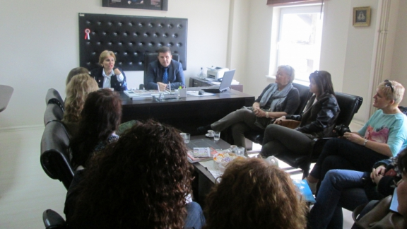
Erasmus Projesi Ortak Ülke Temsilcileri Milli Eğitim Müdürlüğümüzü ziyaret etti.

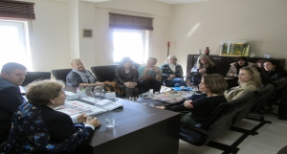
Kapaklı Tülay İLGEN Ortaokulu tarafından yürütülen Erasmus Projesi kapsamında ilçemize gelen proje ortakları İsveç, İtalya, Polonya, Slovakya ve Yunanistan´ın temsilcileri Okul Müdürü Sezai MARAL ve Proje Koordinatörü Gürcan ERDEN ile birlikte Milli Eğitim Müdürü Ömer Faruk DURSUN ´u ziyaret etti.

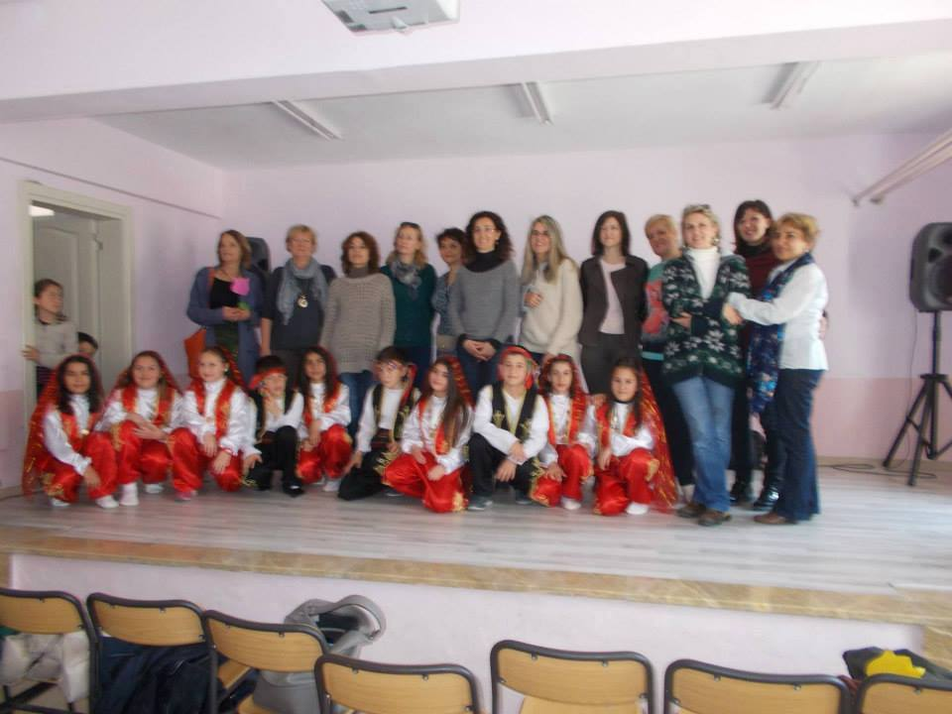

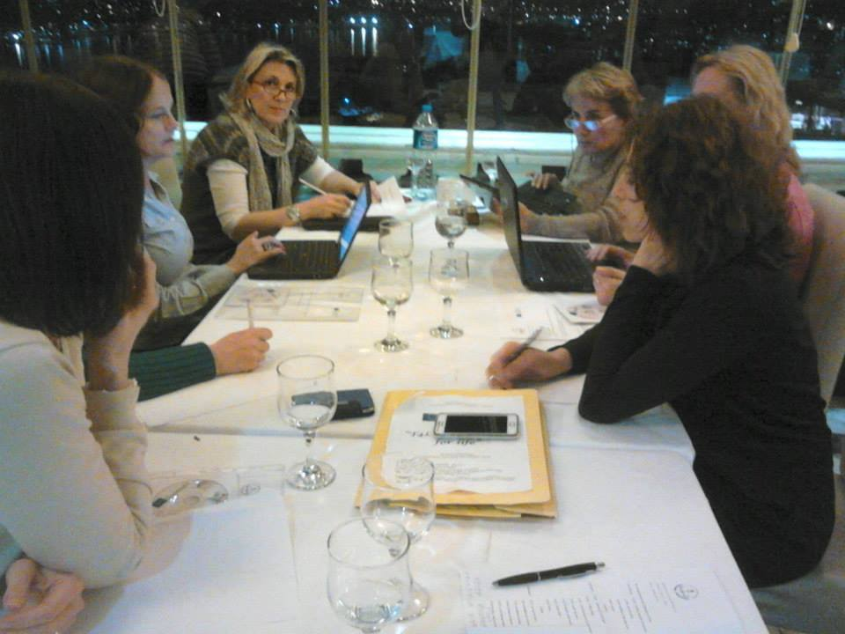

ERASMUS+, Kapakli, Turkey, 23/03/2015-29/03/2015, Technology for Life

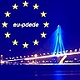

Ομάδα Ευρωπαϊκών Προγραμμάτων Περιφερειακής Δ/νσης Εκπ/σης Δυτ. Ελλάδας

